Ako sa prihlásiť na online hodinu v Microsoft Teams

Máš 3 možnosti ako sa pripojiť:
- Po prihlásení sa do aplikácie Teams prejdi na Tímy, vyberte si predmet a prihlás sa.

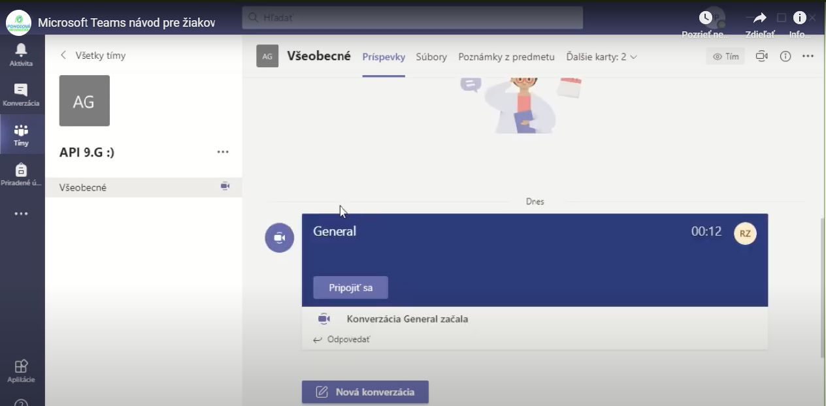

- Po prihlásení sa do Teams prejdi do kalendára, kde je naplánovaná online hodina, klikni pravým tlačidlom a vyber možnosť pripojiť sa.

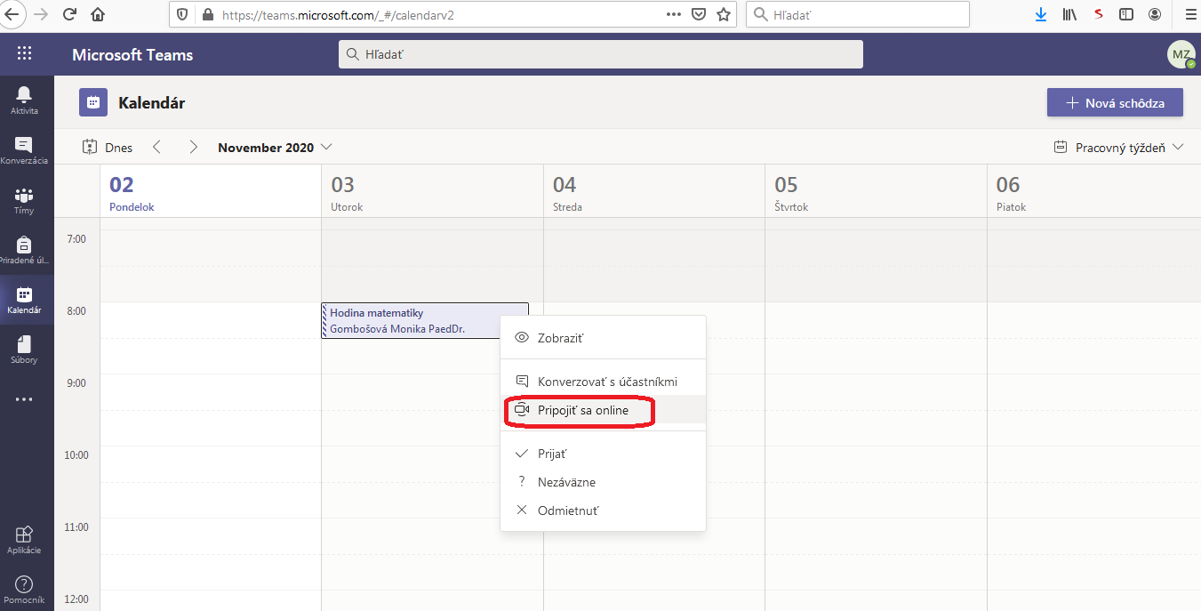

- Pripoj sa priamo cez link, ktorý ti poslala pani učiteľka mailom.
